SLOVO T

ZAOKRUŽI GDJE ČUJEŠ GLAS T.
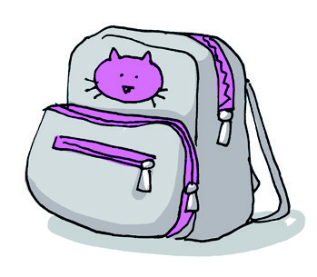 |  |  | 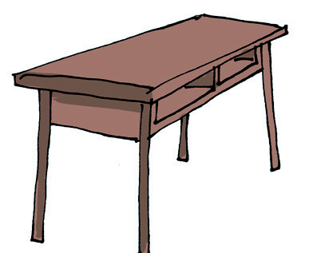

PREPIŠI RIJEČI.

TATA

TROKUT

TETA

TORTA

LOPTA

